8/30・31・9/1 北海道施術体験会
青山本部スタッフ 千葉隆夫
北海道の施術体験会のご報告をさせていただきます。
30日は釧路で31日と1日は札幌で開催をしました。連日30度を超える東京から釧路空港に降り立つと気温がまさかの12度という寒さで驚きの現地入りとなりました。
釧路の現地コーディネーターの半田さんのご尽力により、フランチャイズの方々が9名、体験者が13名参加され、札幌は現地コーディネーターの川村さんのご尽力により、2日間合わせてフランチャイズの方々が19名、体験者が32名参加されました。参加されたフランチャイズの方の中には稚内から札幌経由で釧路まで10時間以上運転をされて来たりと、あらためて「北海道はでっかいどー」と感じました。
今回の体験会より、参加されるフランチャイズの方々が最低1回は体験者への施術を行い、先生がそのフランチャイズの方々の施術に対して手とり足とり指導するスタイルで臨みました。この試みはバッチリで、皆さん熱心に学んでいましたし、体験者の方々からも喜びの声をたくさん聞くことが出来ました。
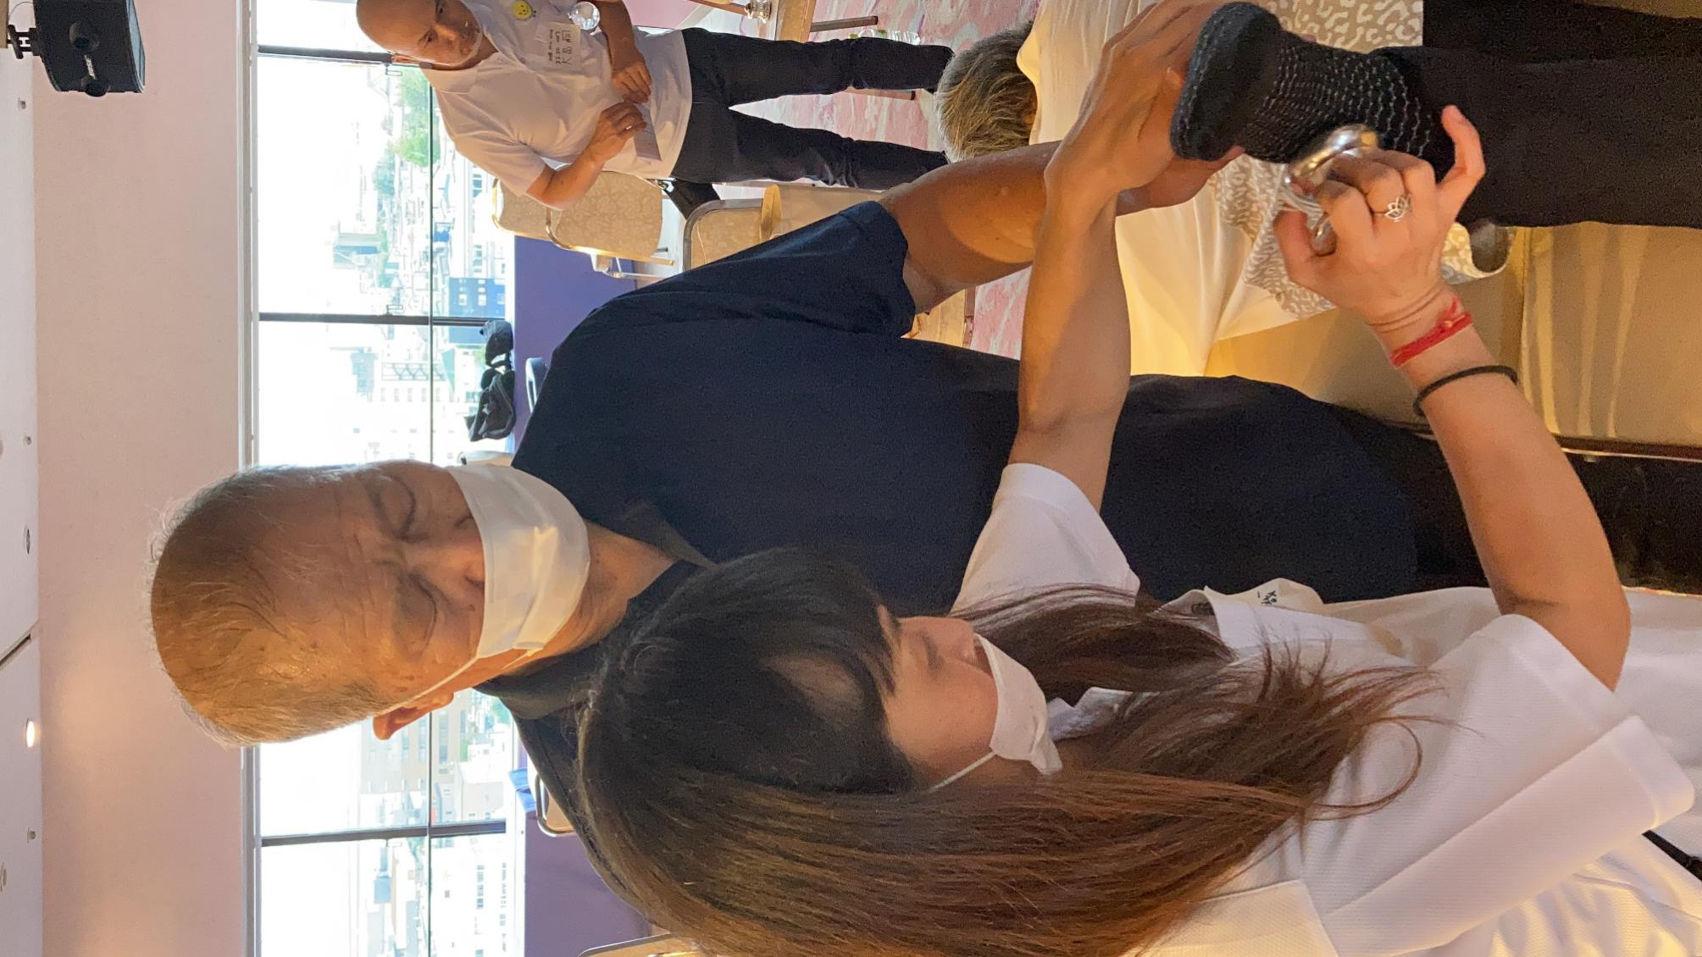
このように体験会を重ねるごとに課題を改善し、より洗練された体験会になっていくと思います。
そして、その後も体験者の皆さんが帰られてフランチャイズの皆さんとの座談会も先生のお話や施術の質問が定刻まで途切れることなく続きました。
今回参加されたフランチャイズの方々より、
「研修後、基本にとらわれて、人を見ていなかったです、新たな視野を広げていただきました、ありがとうございます」
「北海道の仲間と知り合えた事が大きかったのと、西村先生の手技を間近で見られた事、アプローチの仕方を自分なりに研究し実践していく大切さを学びました。ありがとうございました！」
と言った感想をいただきました。皆さんが熱心に西村先生から学ぶ姿勢を見て、開催をさせていただき本当に良かったと思った次第です。

最後になりますが、私から１つご提案と釧路と札幌のコーディネータの半田さんと川村さんからの感想をご覧いただき、本レポートを終わりにしたいと思います。
先ず私からですが西村先生は3日間疲れを全く見せず、休むことなく施術指導および施術をしてくださいましたが御年72歳です。添付は札幌会場であるフランチャイズの方が「先生、施術させてください！」との一言がきっかけで、このような微笑ましい施術になりました(笑)
先生はスーパーマンではありますが、移動を含めて毎日ハードなので、体験会開始前に毎回5分程度このような時間があると素敵だなと思います。
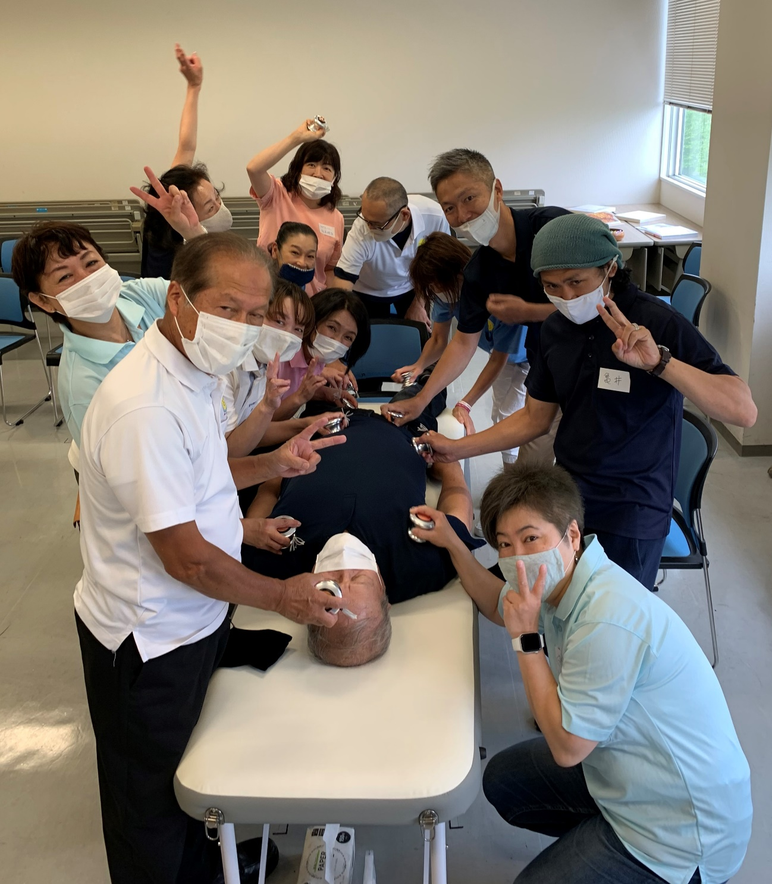

現地コーディネーターのお二人の感想
半田さん
最初は私にコーディネーターができるのか？ちゃんとやれるのか？と不安がありましたが、なかなか結果を出せないお客様をどう施術したらいいのか教えて欲しいのと釧路で開催したいという気持ちの方が強くて手を上げてしまいました 体験会ではちょっとした角度の違いだったり、施術場所の違いを映像だけではわからない感覚を知ることができました あと、施術しているときはイメージも大切ということ 西村先生の一瞬で改善されるのを何度も繰り返し見ていてすごく自信にもなりました。 施術会場はソーシャルディスタンスを保ちながらも、激痛で叫ぶ方とそれを見て笑ったり、改善されて喜んだり驚いたりと愉しい空間でした 座談会では『天使と爆破』を知ることができたり、本部やFCの方々と絆を作ることができました。普段は一人でやっているので不安になることもありますが、一人じゃないって勇気もいただきました。 改めて、一人一人丁寧に愛情込めてCS60の素晴らしさを体験してもらい、広めていきたいです 要望としては、また北海道にきてください 千葉さんには本当にお世話になりました 注目されるのがとても苦手で司会や色々なフォローありがとうございました 先生との掛け合いも場が和んでとても良かったです（笑） また、お会いできるを楽しみにしています！！

川村さん
二日間、札幌のコーディネーターとして関わることが出来て本当に貴重な体験と、多くの仲間に助けて頂き、全て終わった後には、西村先生・松橋さん・千葉さんの笑顔を観ることが出来て本当にやって良かったと思いました。 初めて試みで、何をどのように進めるのがいいのか、わからない中、本部や釧路の半田さん・札幌のボランテイアスタッフとの打ち合わせを重ねて、今回の流れを創り上げることが出来ました。 施術会二日間は、ＦＣ会員の手際の良さ、体験者の方々の行動がよく、滞ることなく、進めることができました。 二日間で32名の体験者が来て頂けて、症状はそれぞれ、一人一人の変化を目の当たりにし、自分自身もＣＳ６０の凄さを感じ、体験者の方の表情が明かるくなって、会場を後にされる姿を観て、嬉しいかぎりでした。 同じベットを共有するＦＣ会員同士、声を掛け合いながら、体験者の方に寄り添いながらケアをされていて、素晴らしい仲間たちだと感じ、西村先生が各ベットを休むことなく、回って頂き体験者の方々をケアして頂け、施術のポイントなどの指導もして頂けて、これからの施術に活かしていけるものと思います。 西村先生から、基本は研修会で学んだのだから、そこに固執することなく、自分で思うようにＣＳ６０の施術をして下さいと言って頂き、自分の感覚とＣＳ６０の素晴らしさを信じて、これから施術していきたいと思います。 また、北海道に西村先生が来て頂いた時に、北海道のＦＣ会員一人一人のレベルが上がっているような、チーム北海道を目指したいと思います。 本当に、西村先生・松橋さん・千葉さん3日間ありがとうございました。

最後までお読みいただきまして、ありがとうございます。
次回の施術体験会は石川県小松市での開催となります。本部スタッフの那須が担当となります。レポートをお楽しみ！

